CLASE MAESTRA CASTELLANO

LAURA VALENTINA PRADA CARDOZO



1.En un trabajo escrito, presente la evidencia del proceso de Cómo hacer comprensión lectora y redacte un comentario basado en sus respuestas de la rúbrica de la comprensión lectora. Inclúyalos cuadros con sus respuestas.

2.Realice un análisis literario que incluya Acción Inicio, nudo y desenlace), personaje (principales y secundarios), espacio, línea del tiempo cronológico desarrollado en la obra y comentario personal con texto argumentativo. Debe presentarlo con infografías.

# DESAROLLO

* Pre-lectura
* Lectura: se desarrolla un análisis estructural que persigue la comprensión y el análisis del texto. Podemos diferenciar dos fases: • .Lectura comprensiva • Lectura analítica.

Además, en el analisis de un texto, es importante hacer una lectura crítica.La comprensión lectora

El lector debe realizar la lectura con disposición activa para comprender el contenido del escrito.

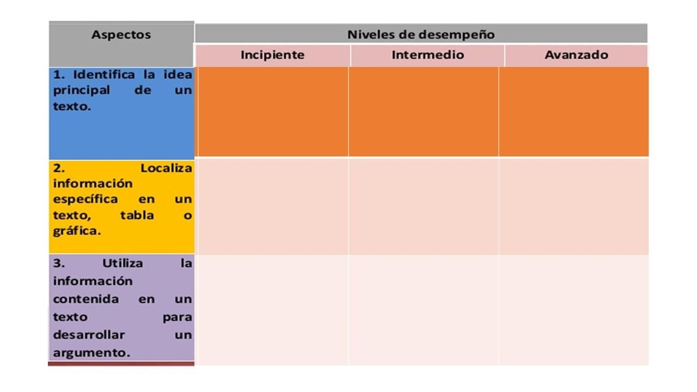

1. el padre de los niños le dijieron a un

señor que les vendiera un pan ya que no habían comido nada y ello se lo podían vender ya que no podían esperar porque había un camino bien largo por que solo tenia 10 centavos y dijeron que no

INTERMEDIO: un padre iba de camino en un carro junto con sus hijos y ya tenían mucha hambre y vieron a unos señores con panes en una gasolinera y les pidió que les vendiera unos para comer con sus hijos ya que tenía un camino largo por recorrer y no querían uno de ellos y uno si hasta que se lo vendieron.



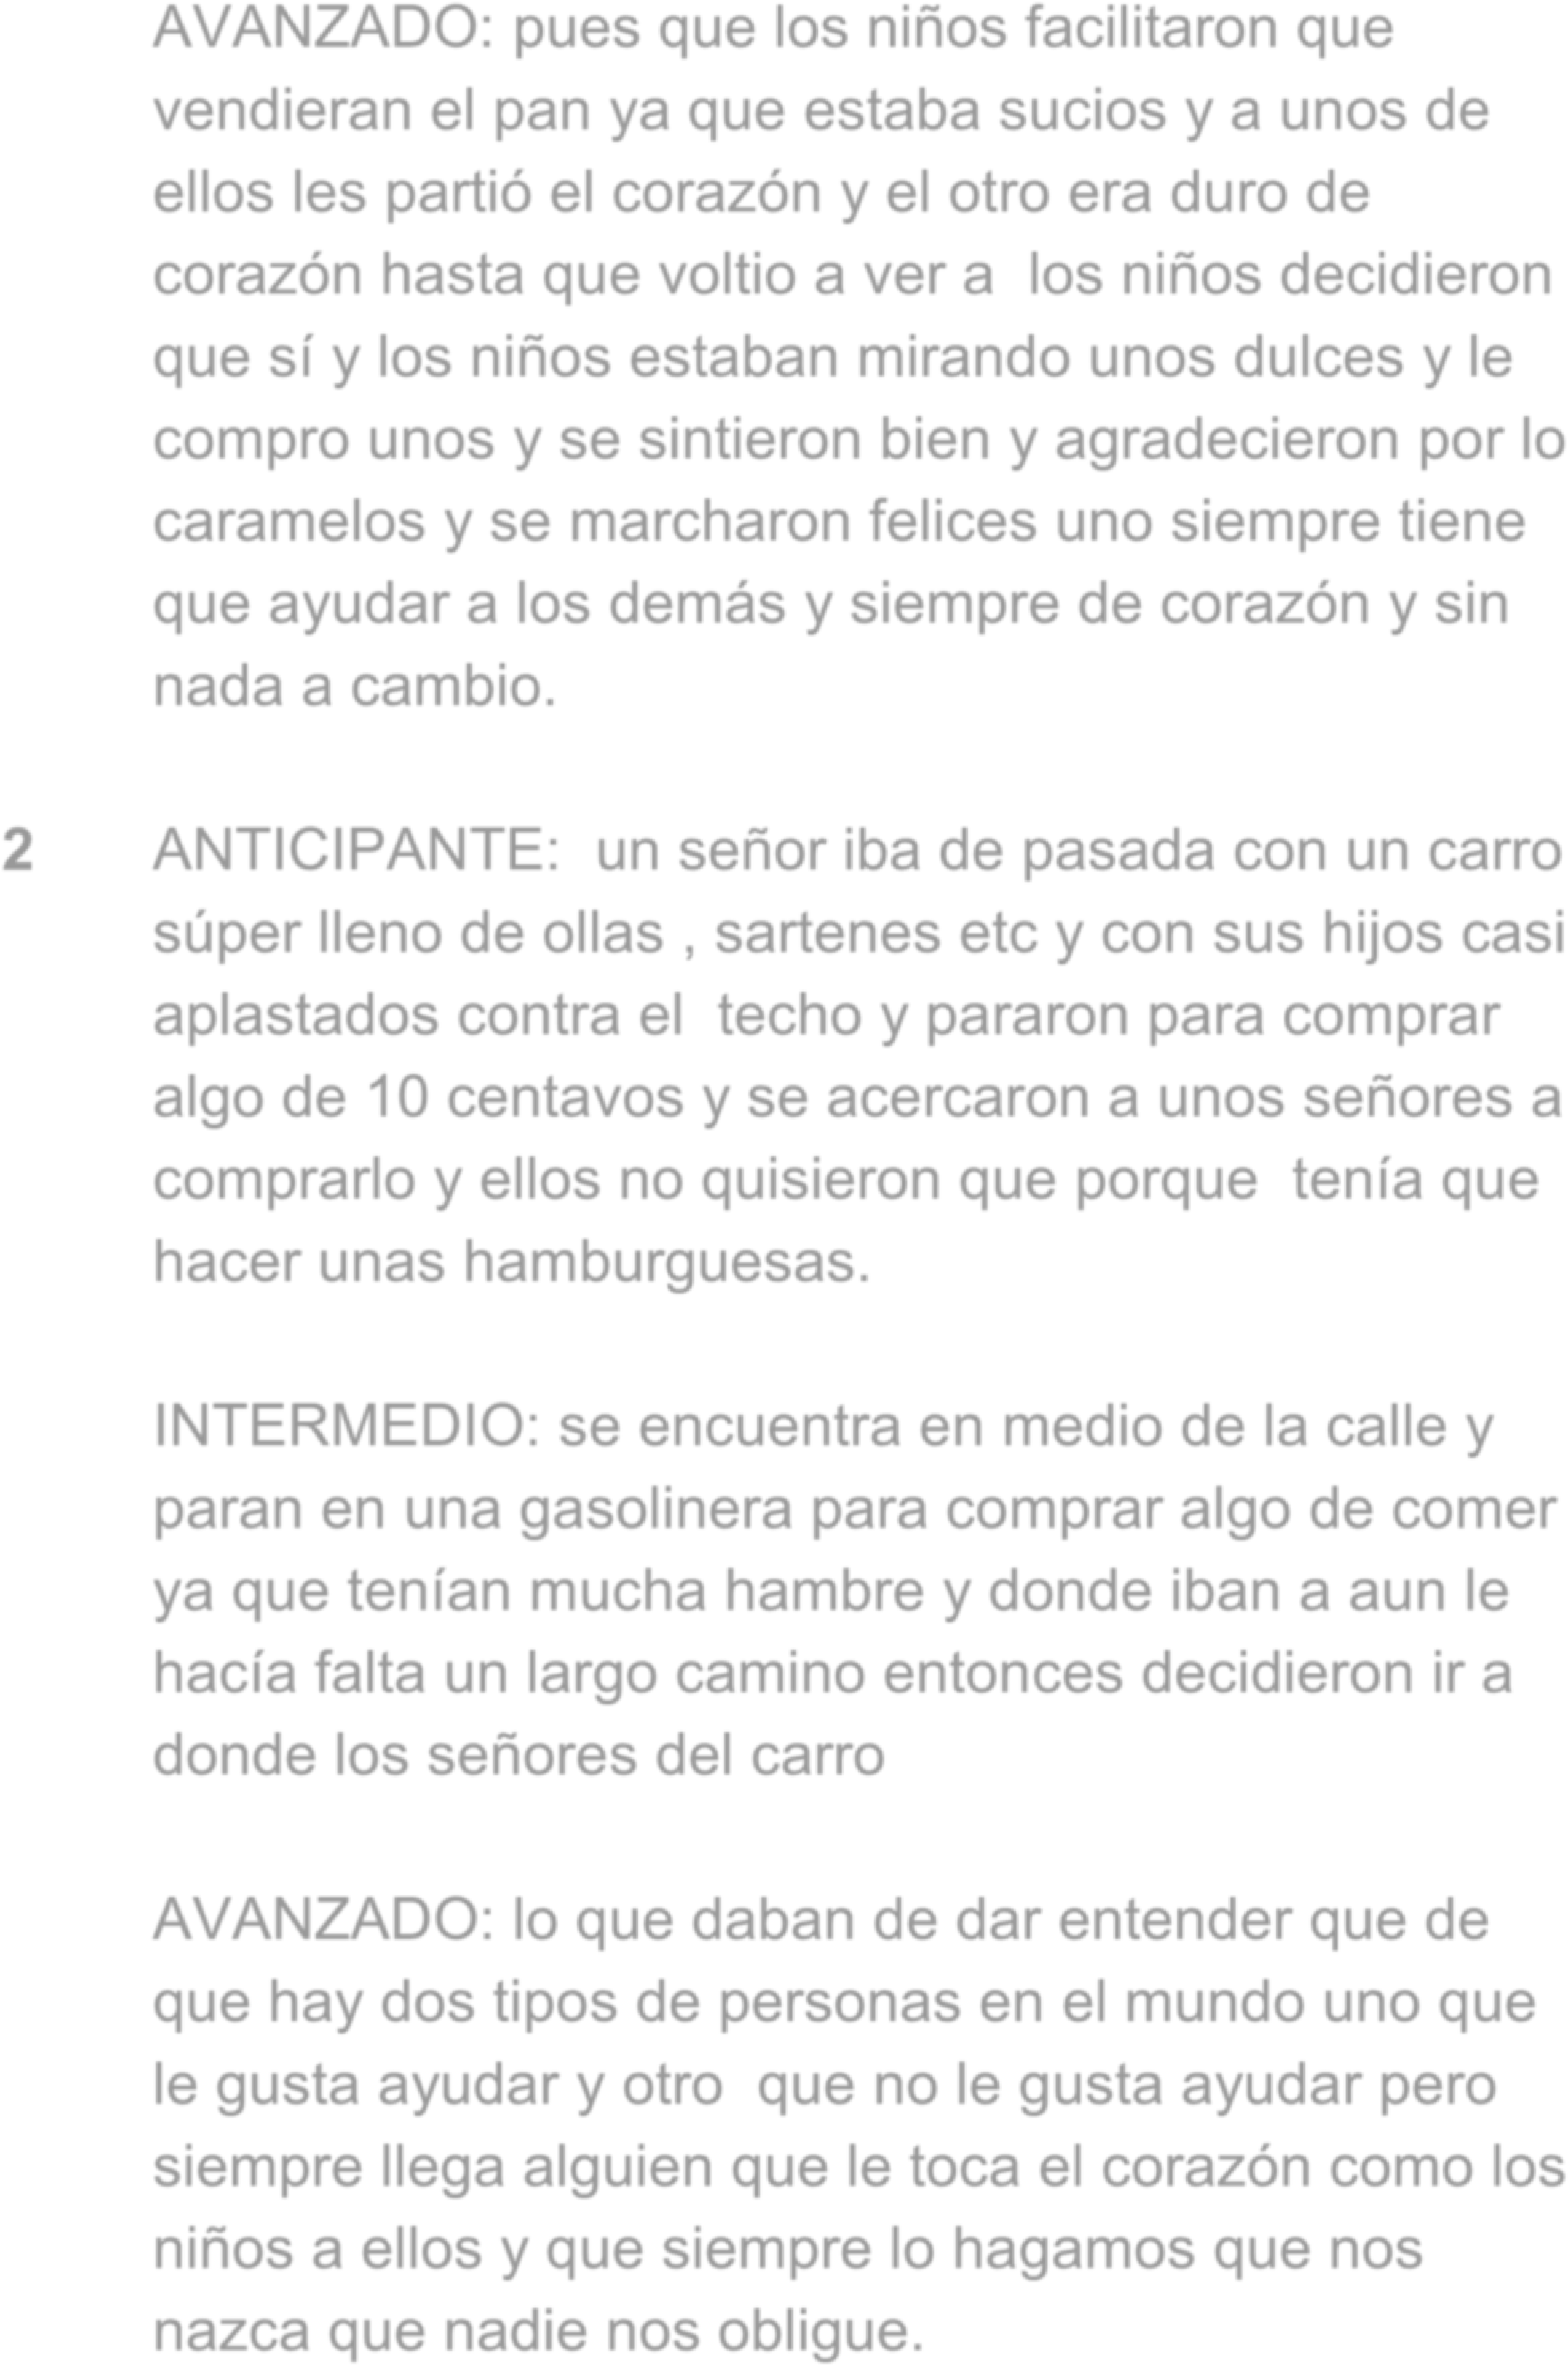AVANZADO: pues que los niños facilitaron que vendieran el pan ya que estaba sucios y a unos de ellos les partió el corazón y el otro era duro de corazón hasta que voltio a ver a los niños decidieron que sí y los niños estaban mirando unos dulces y le compro unos y se sintieron bien y agradecieron por lo caramelos y se marcharon felices uno siempre tiene que ayudar a los demás y siempre de corazón y sin nada a cambio.

1. ANTICIPANTE: un señor iba de pasada con un carro súper lleno de ollas , sartenes etc y con sus hijos casi aplastados contra el techo y pararon para comprar algo de 10 centavos y se acercaron a unos señores a comprarlo y ellos no quisieron que porque tenía que hacer unas hamburguesas.

INTERMEDIO: se encuentra en medio de la calle y paran en una gasolinera para comprar algo de comer ya que tenían mucha hambre y donde iban a aun le hacía falta un largo camino entonces decidieron ir a donde los señores del carro

AVANZADO: lo que daban de dar entender que de que hay dos tipos de personas en el mundo uno que le gusta ayudar y otro que no le gusta ayudar pero siempre llega alguien que le toca el corazón como los niños a ellos y que siempre lo hagamos que nos nazca que nadie nos obligue.

1. INIPIANTE: Un automóvil Nash de 1926 salía de la carretera pesadamente. Con sus hijos y se detuvieron sola menta para comer con diez centavos que tenía y tu vieron una larga conversación con unas señoras que ellas vendían hamburguesas y al principio una de ellas no querían y la otra si y al final la que no quería le salió comprando dulces a los dos niños.

INTERMEDIO: lo que acabo de leer se trata de un señor que iba manejando con sus dos hijos y pararon a comer y entonces tuvieron una conversación con unas de ellas para que le vendiera un pan de 10 centavos pero no quiso y la otra si quería ayudarlos por que vio a los niños sucios y mientras eso sucedía vi que los niños veían unos caramelos fue se les acerco y les compro unos a cada uno se fueron



felices y les agradeció por el pan y por caramelos

INICIO: lo que se trata de que un padre iba viajando con su carro súper lleno y con sus dos hijos hicieron una parada para comer y plantaron una conversación con las señoras de las hamburguesa para darle comida a sus hijos ya que para poder comer tenia un largo camino.

NUDO: el conflicto que tuvieron fue cuando el señor cuanod se les acerco para que les vendiera un pande 10 centavos y una de ellas no querían y la otra señora si

DECENLACE: y lo resolvieron dándole el pan sin importar si les hacía falta cuando fueran a tener ventas para las hamburguesas.

PERSONAJES PRINCIPALES:

Bill

Mae

SEGUNDARIOS:

los niños

Albert

